北京工艺美术行业服务平台
用户使用手册
目录

1.注册 2
1.1个人注册 2
1.2单位注册 4
2.登陆 6
2.1个人登录 6
2.2单位登录 7
2.3密码找回 8
3.信息完善 14
3.1个人信息完善 14
3.2企业信息完善 16
4.大赛申报 18
4.1参赛作品申请 18
4.2保存草稿 20
4.3已报作品查询 21

1.注册

1.1个人注册
主界面点击【个人登录】按钮，如下图：


在个人登录界面点击【注册】按钮，如下图：
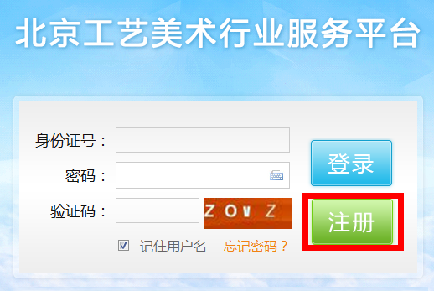
进入个人注册界面后，输入注册信息，包括手机号，点击橙色按钮获取验证码，将手机消息中的验证码正确输入（此验证码在30分钟内有效，过了30分钟后可以再次点击橙色按钮重新获取），如下图。
★ 注意：1）个人注册的手机号不能重复
2）密码最少是6位
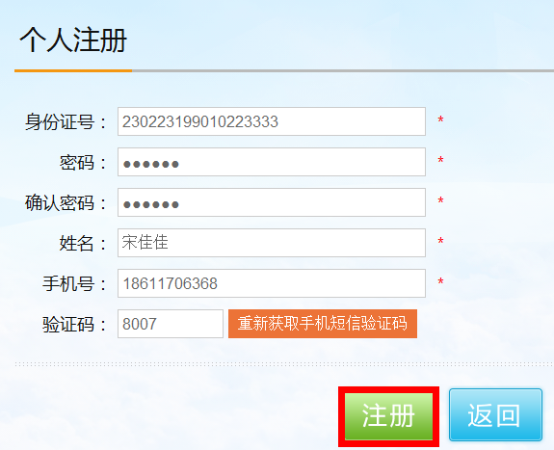
点击【注册】按钮会有注册成功的提示，点击【确定】。直接登录系统首页。如下图。
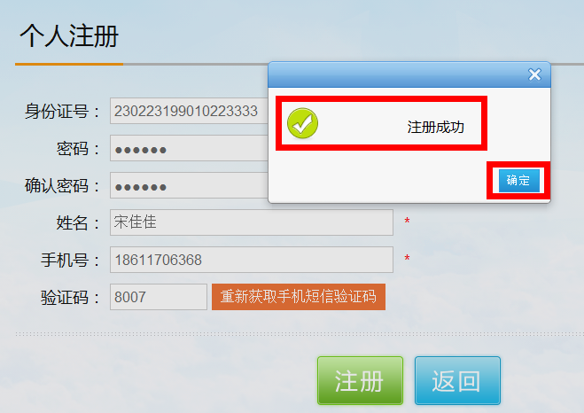
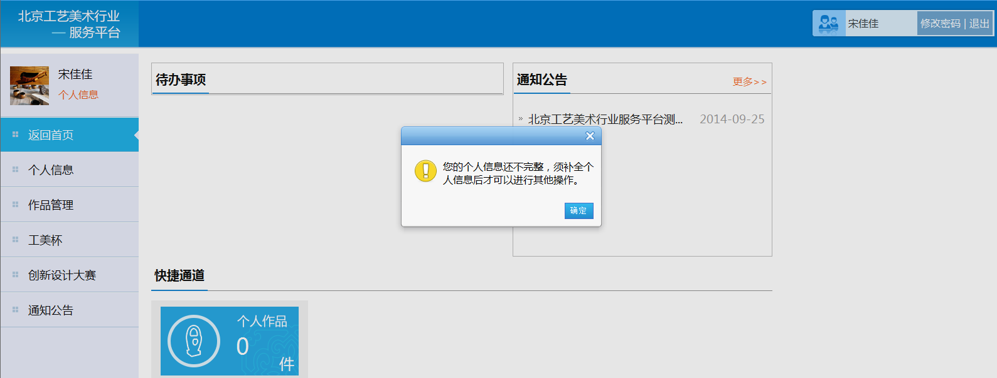

1.2单位注册
主界面点击【单位登录】按钮，如下图：


在企业登录界面点击【注册】按钮，如下图：
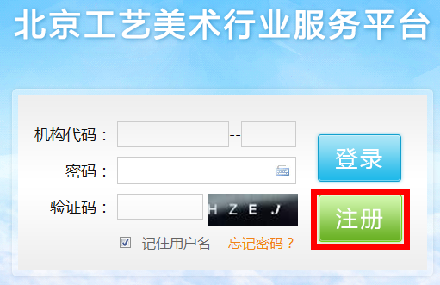
填写企业信息，选择企业类型，点击获取验证码。如下图：
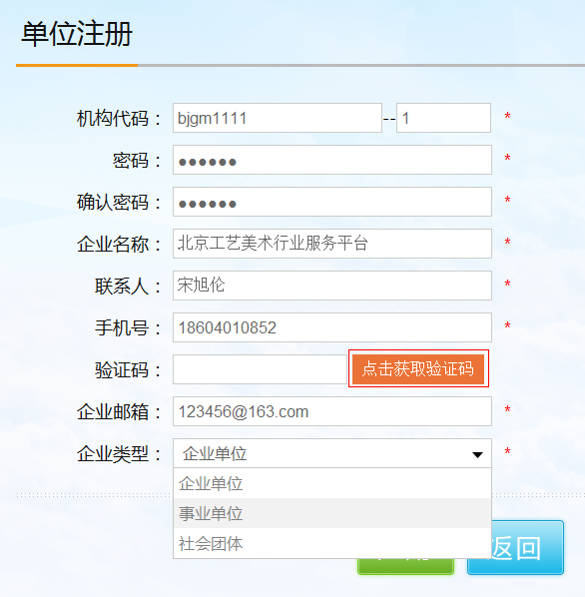

输入验证码。点击【注册】按钮，提示注册成功。点击【确定】返回登录界面。如下图：
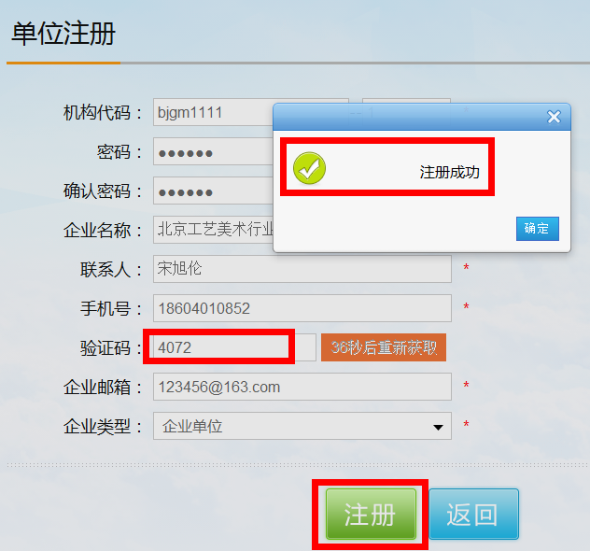
♦ 到此企业账号注册成功。

2.登陆

2.1个人登录
点击【个人登录】按钮进入个人登录页面，如下图：


输入注册好的登录人的身份证号，密码及验证码，点击【登录】按钮。如下图：

★ 注意：1）验证码如看不清，点击验证码位置可重新获取，验证码不区分
大小写。
2）勾选记住用户名后，下一次登录时可自动记住身份证号。
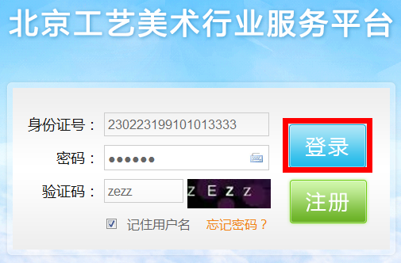
登录成功后显示首页，如下图：

2.2单位登录
点击【单位登录】按钮进入单位登录页面，如下图：
输入注册好的单位的机构代码，密码及验证码，点击【登录】按钮。如下图：

★ 注意：1）验证码如果看不清，点击验证码位置可重新获取，验证码不区分大
小写。
2）勾选记住用户名后，下一次登录时可自动记住机构代码。
3）机构代码前段8位，后段1位。
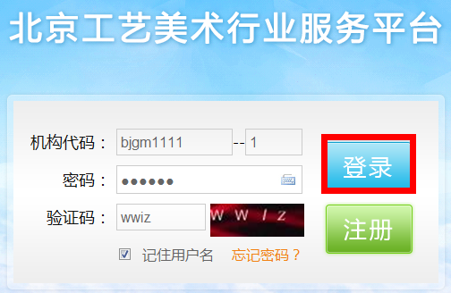

登录成功后显示主页面，如下图：
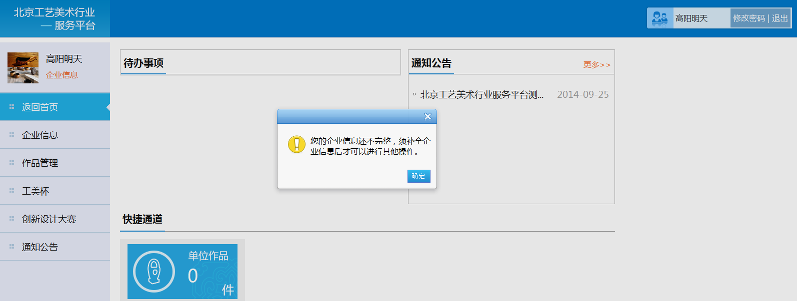

2.3密码找回
个人或单位登录页面点击【忘记密码】可以进行密码找回操作。手机号是找回密码的关键。如下图：

[个人]
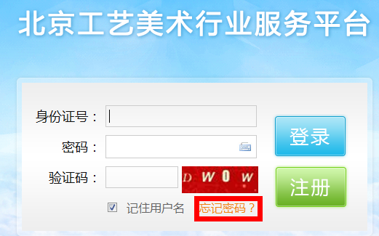

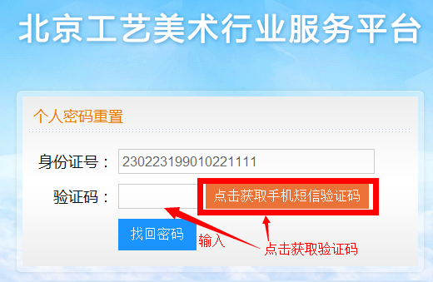

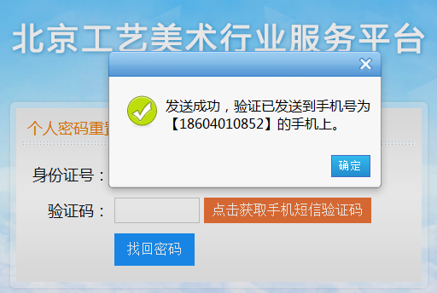

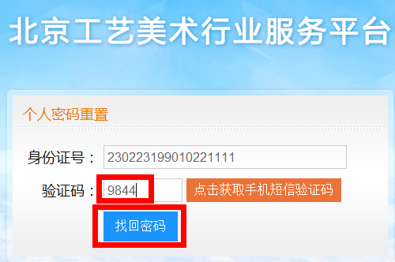

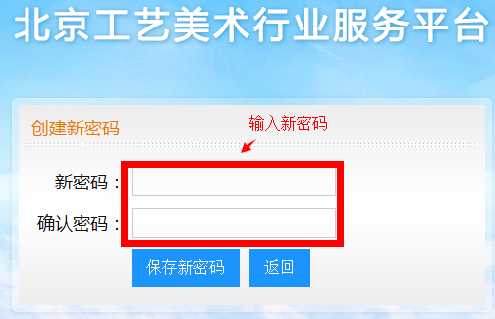

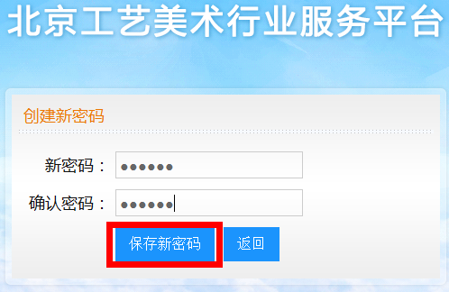

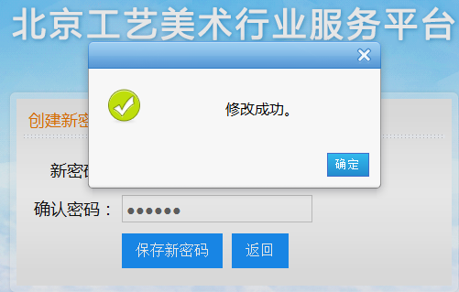

[单位]

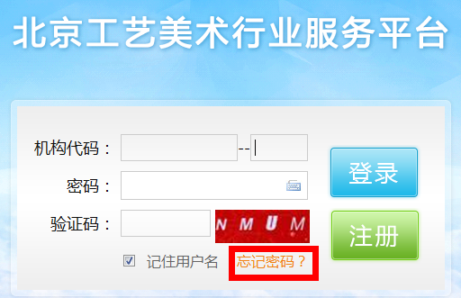

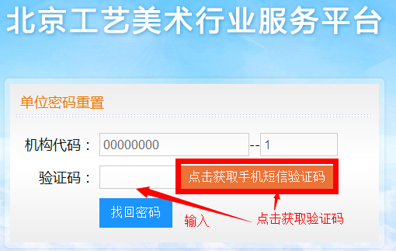

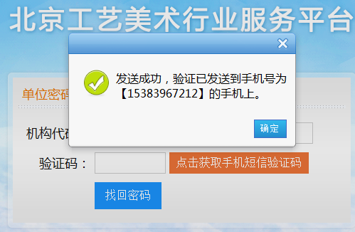

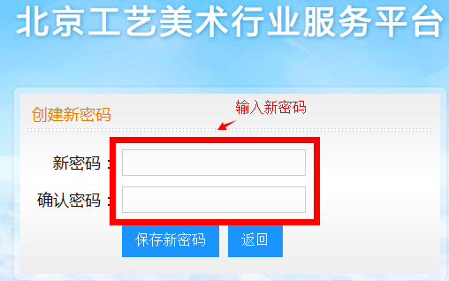

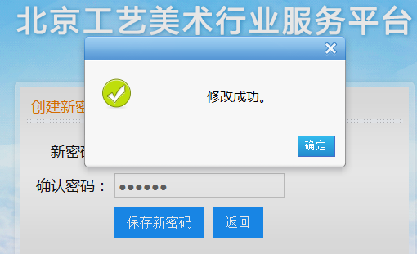

3.信息完善

3.1个人信息完善
首页弹出框点击【确定】进入个人信息页面（点击菜单栏里面的[个人信息]也可以进入个人信息页面），输入个人信息，点击【确认修改】按钮，如图：
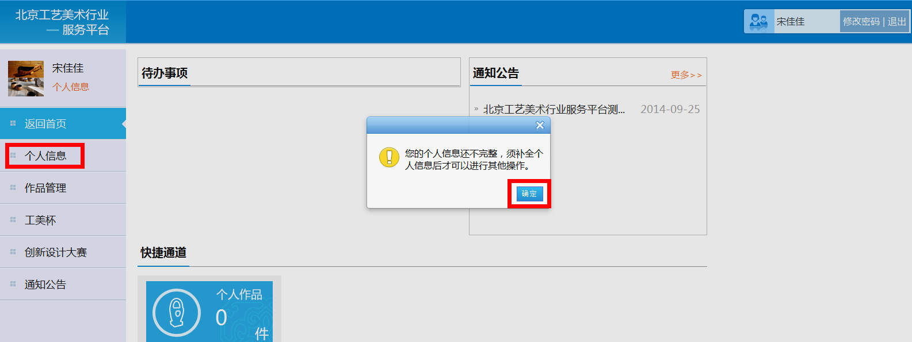

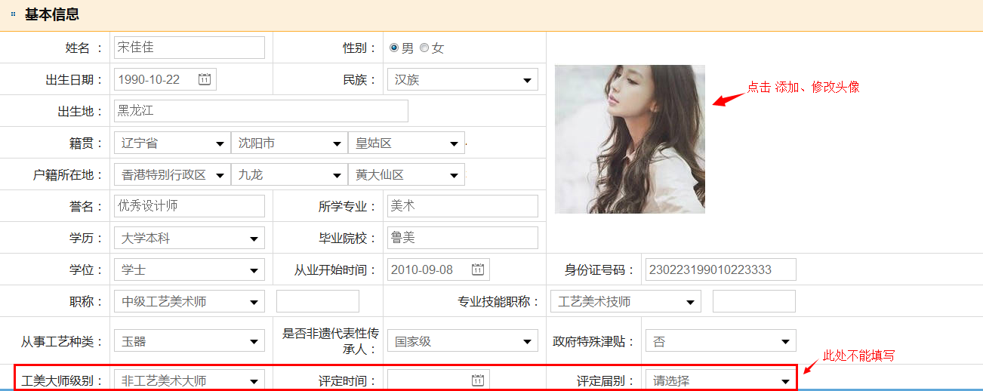
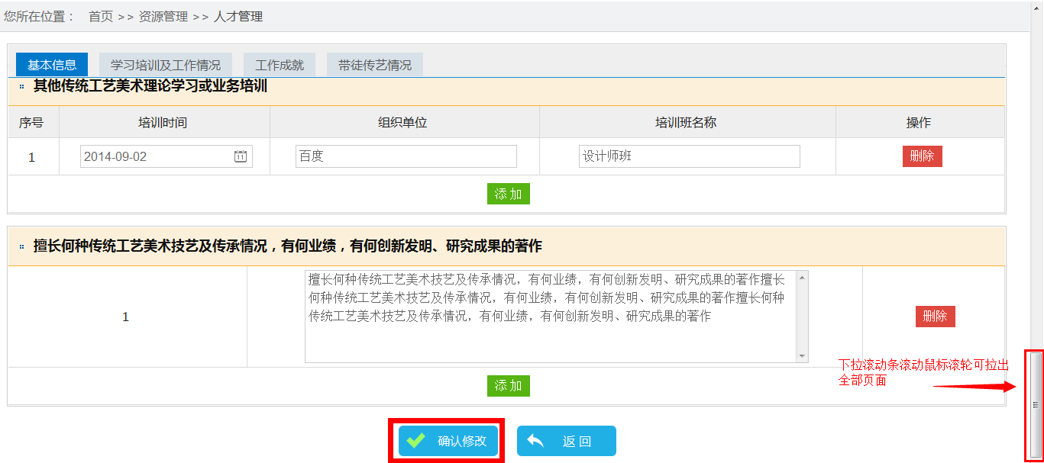

完善信息成功会有如下图提示：

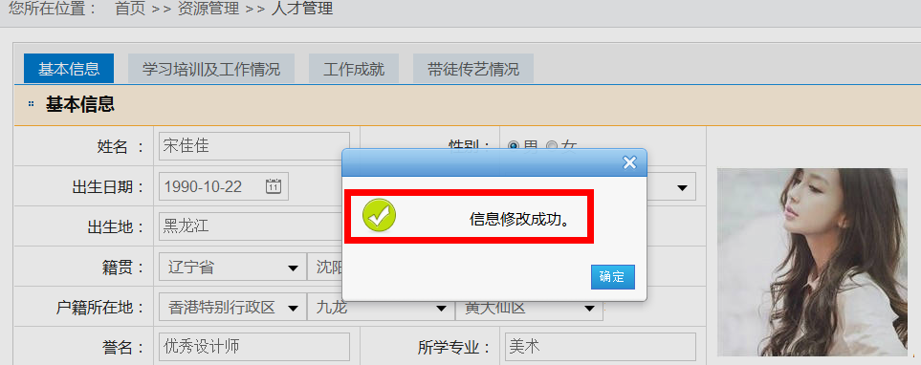

★ 注意：1）如果点击【确认修改】按钮，没有提示“信息修改成功”，请滚动滚
轮向上查找页面，会有红色必填项的提示，填写好，再点击【确认
修改】按钮。
2）完善个人信息后，姓名、性别、出生日期、民族、誉名、从业年
限、从事工艺种类、身份证号码不允许再次修改。

3.2企业信息完善
首页弹出框点击【确定】进入企业信息页面（点击菜单栏里面的[企业信息]也可以进入企业信息页面），输入企业信息，点击【确认修改】按钮，如下图：

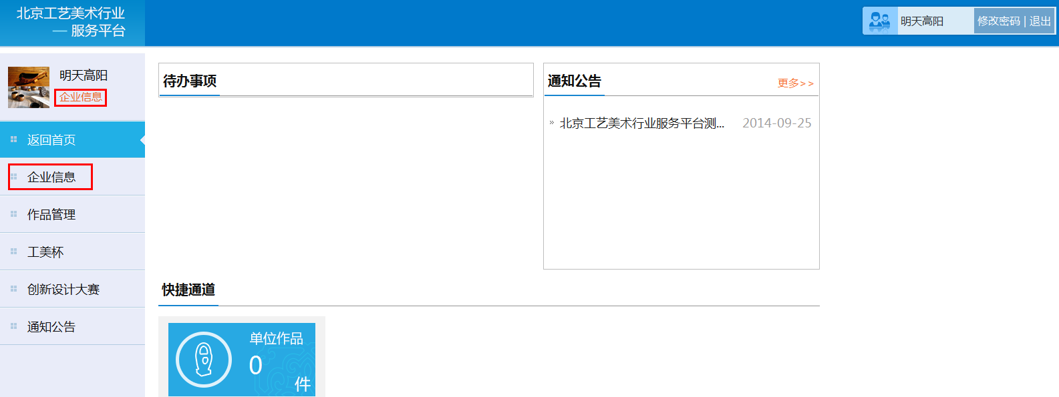

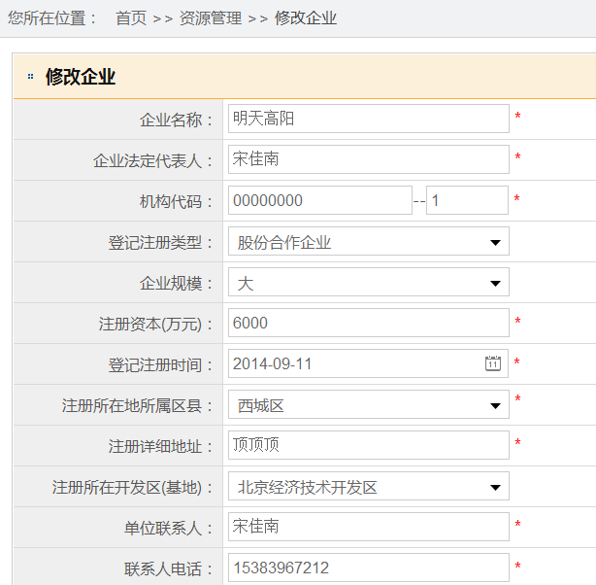
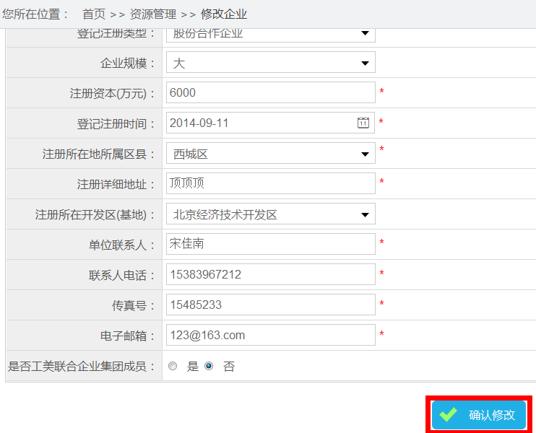
♦ 完善信息成功。

★ 注意：1）如果点击【确认修改】按钮，没有提示“信息修改成功”，请滚动滚
轮向上查找页面，会有红色必填项的提示，填写好，再点击【确认
修改】按钮。

4.大赛申报
大赛申报可以是企业和个人，个人大赛申报分为【工美杯】和【创新设计大赛】两种形式，个人或企业参赛申报操作步骤是一样的，在此以工美杯作品申报为例，以下为具体步骤。

4.1参赛作品申请
点击左侧菜单栏中的【工美杯】，选择【新作品申报】按钮，如下图：
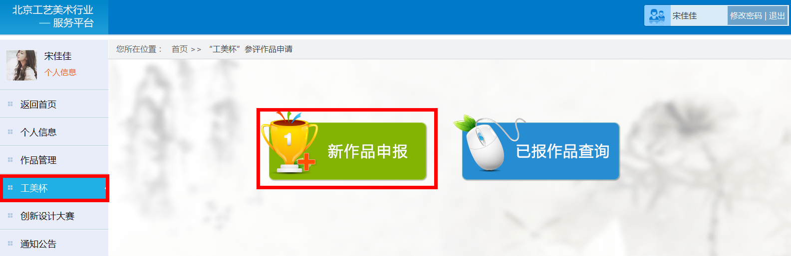

填写作品信息，点击【确认添加】按钮，申报成功有提示，如下图：
注意：信息谨慎填写，作品申报点击【确认添加】按钮后信息不可以再修改。如不确定可以先保存草稿。

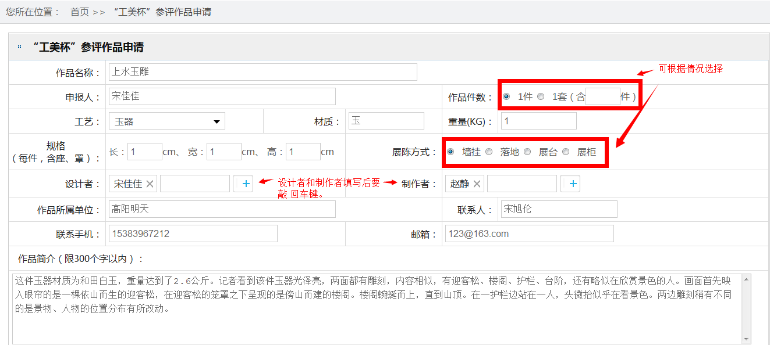
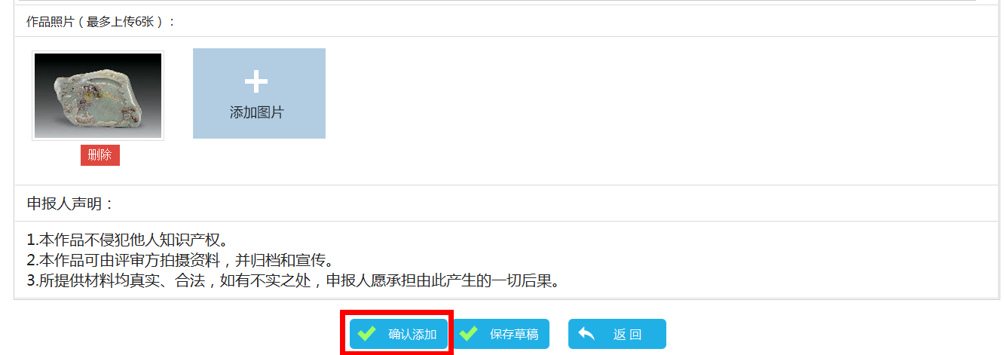
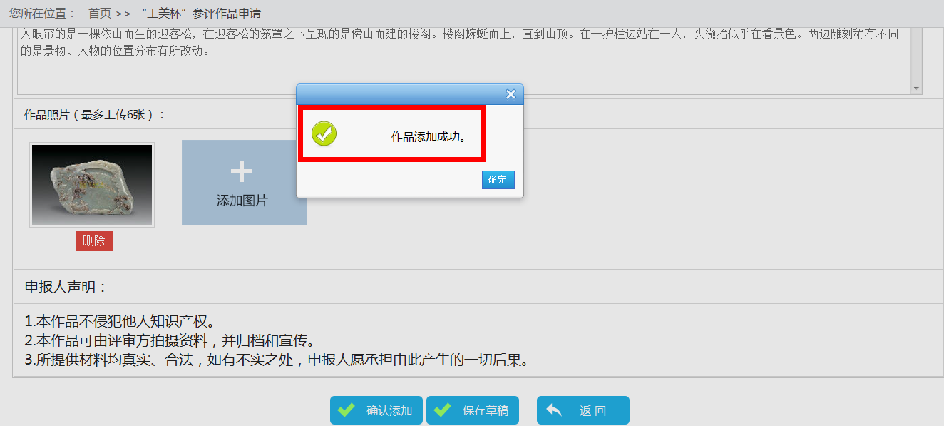

4.2保存草稿
参赛作品申请填写信息后也可以保存草稿。如下图点击【保存草稿】按钮即可。
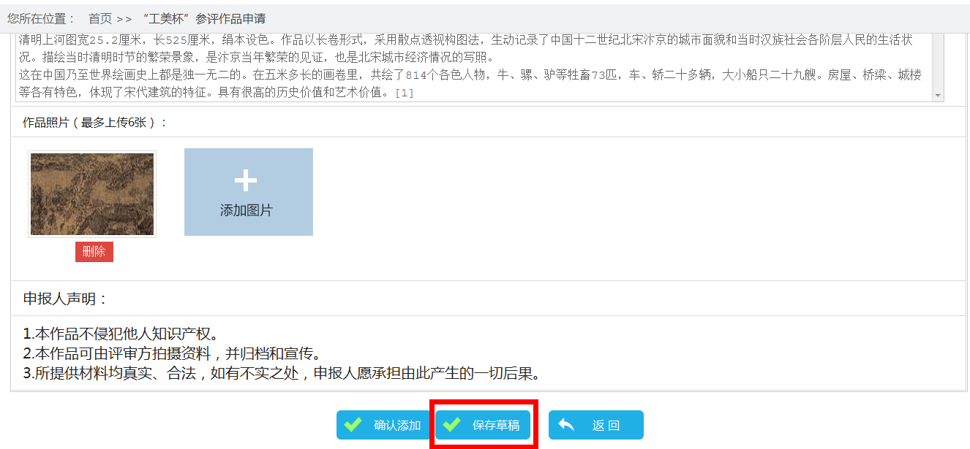

★ 注意：保存草稿后，此作品属于未提交状态，参赛时需要点击打开重新提交，
详见4.3

4.3已报作品查询
点击左侧菜单栏中的【工美杯】，选择【已报作品查询】按钮，如下图：
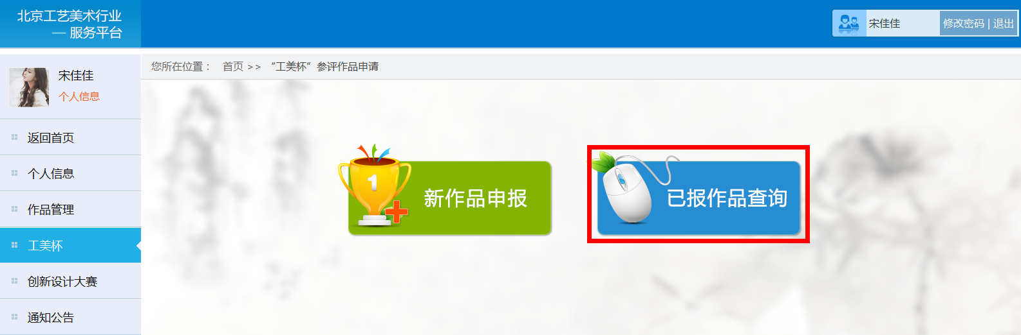

列表中显示已提交的和未提交的已报过的所有作品，如下图：
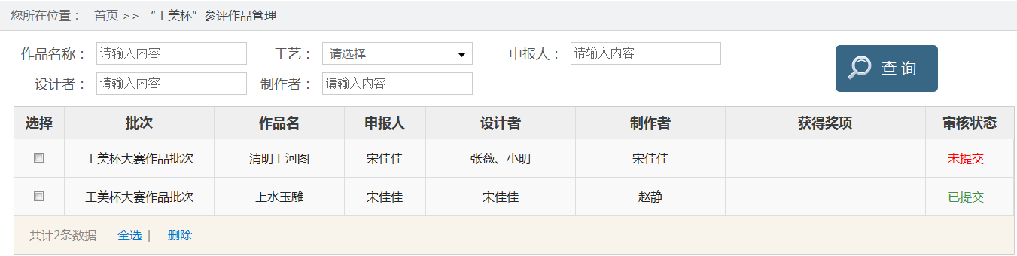

列表中数据过多时可以输入要查询的作品名称、工艺、申报人、设计者、制作者一个或多个信息进行统一查询。点击【查询】按钮出结果，如下图：
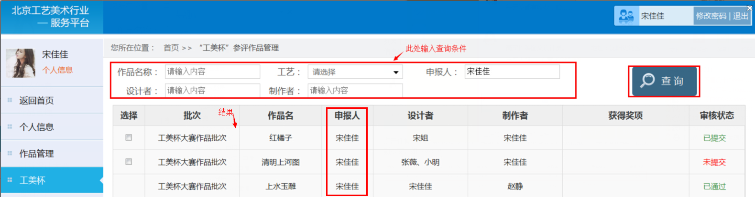

点击任意一条数据可以进入查看作品，此处可以将未提交的（即之前保存草稿的作品）打重新提交，如下图：
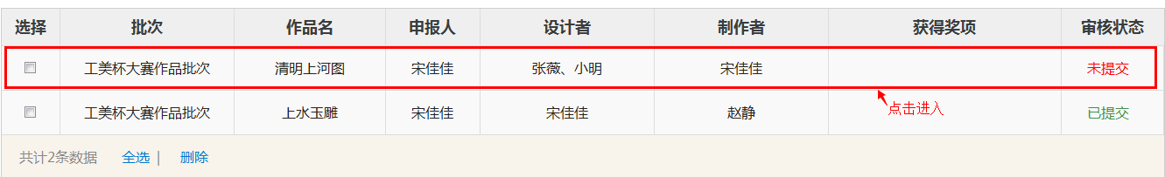
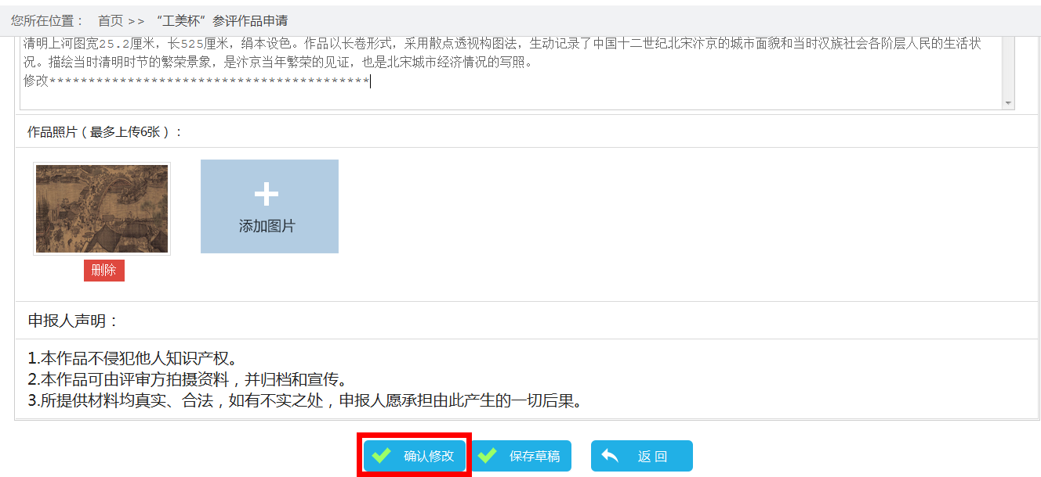

没有通过的作品可以进行删除操作，删除后会删除提交到后台的数据等同于没有提交。如下图：
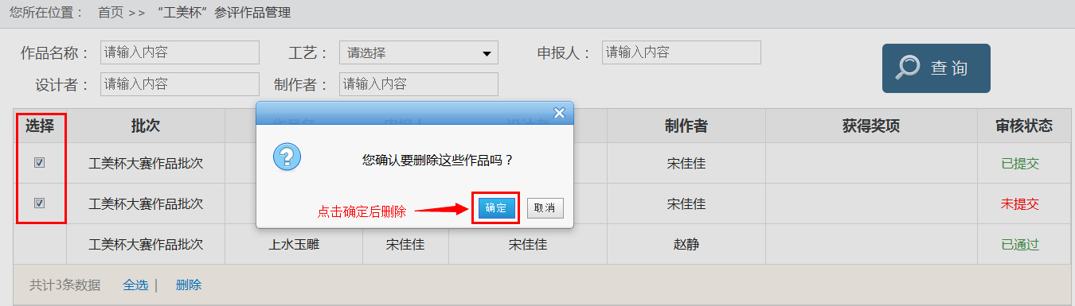

每次登陆后首页会显示待办事项的结果，如下图：
